2024-2025 EĞİTİM ÖĞRETİM YILI BAHÇELİEVLER SAADET ÖZDEMİR KIZ MESLEKİ VE TEKNİK ANADOLU LİSESİ BİGEP PROJESİ KAPSAMINDAKİ ETKİNLİKLER

BÖLÜM/DERS : Çocuk Gelişimi ve Eğitimi / Çocuk Gelişimi Dersi AY:Ocak

GÖRSELLER

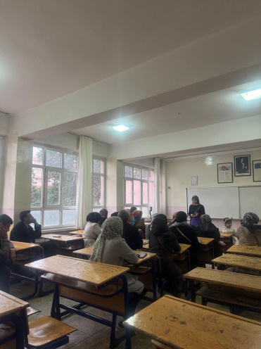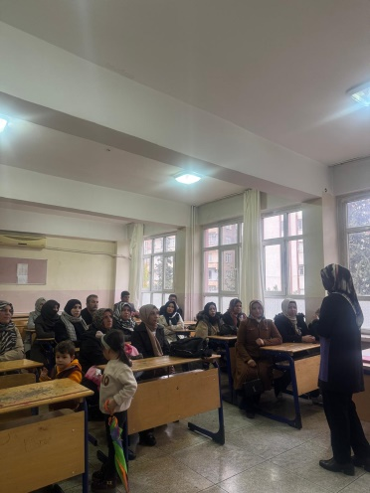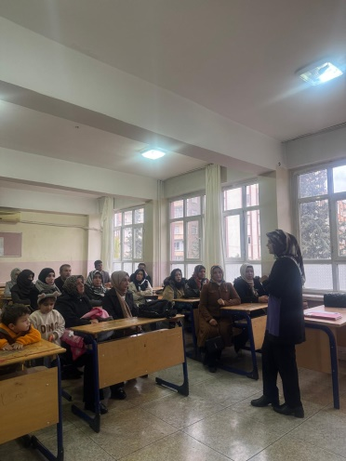

YAPILACAK ETKİNLİK İLE İLGİLİ AÇIKLAMALAR:
Okul/Kurumumuz Çocuk Gelişimi ve Eğitimi Alanı öğrencilerinin meslek eğitimi gördüğü Başarıyı iyileştirme geliştirme projesi kapsamında OCAK ayında Çocuk Gelişimi Eğitimi alan öğrencilerinin velileri okula davet edilmiş ve velilerimize Çocuk Gelişimi ve Eğitimi alanı hakkında alanında uzman öğretmen tarafından bilgi verilmiştir.

ÖĞRETMEN AD-SOYAD
Emine Betül BİCAK

